**Николай Алексеевич Некрасов**

**1821 - 1877**

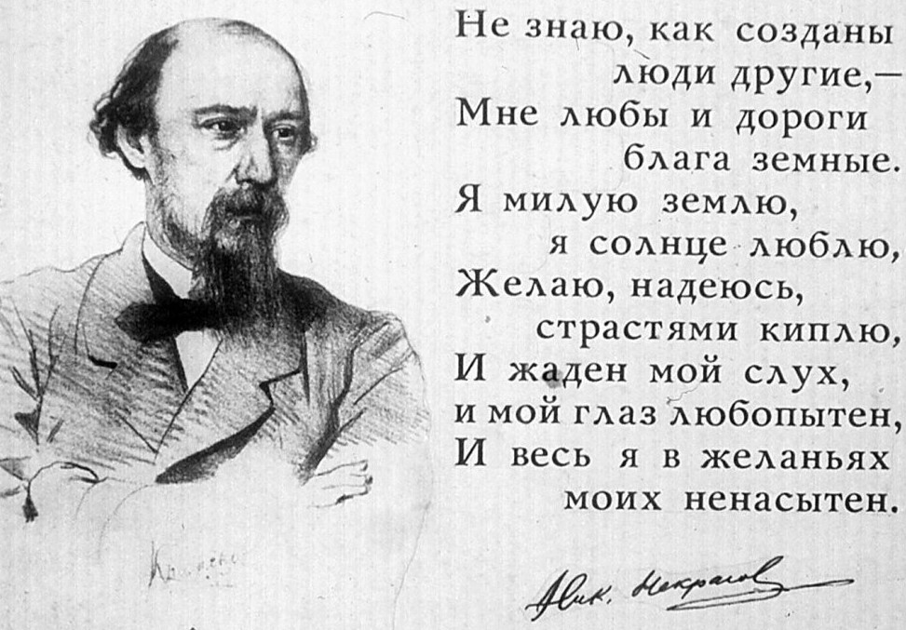

**«Весь год с Некрасовым»**

***2021 год ознаменован выдающейся датой – 200-летием со дня рождения великого русского поэта Н.А. Некрасова. Выдающийся вклад великого поэта и гражданина в отечественную культуру отмечен в***[***Указе Президента***](http://publication.pravo.gov.ru/Document/View/0001201606280021)***России В.В. Путина от 28.06.2016 г. «О праздновании 200-летия со дня рождения Н.А. Некрасова».***

«Некрасова, как поэта, я уважаю за его горячее сочувствие к страданиям простого человека, за честное слово, которое он всегда готов замолвить за бедняка и угнетённого», – писал русский литературный критик Дмитрий Писарев о классике русской литературы Николае Алексеевиче Некрасове.

Николай Алексеевич Некрасов – известный русский поэт, прозаик, критик, издатель XIX столетия. Литературная деятельность Некрасова способствовала развитию русского литературного языка. В своих сочинениях он использовал, как фольклорные традиции, так и новые речевые элементы. Поэт считается новатором в области литературных жанров. Его народные, сатирические поэмы стали важным вкладом в золотой фонд русской литературы.

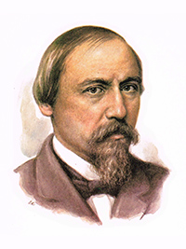  
 Николай Алексеевич Некрасов родился 10 декабря (по старому стилю —   
28 ноября) 1821 года в Винницком уезде Подольской губернии в городе Немирове, где в то время квартировал полк, в котором служил его отец — поручик и зажиточный помещик Ярославской губернии Алексей Сергеевич Некрасов.  
Матерью поэта была дочь богатого арендатора Херсонской губернии Елена Андреевна Закревская, вышедшая замуж за кутилу Некрасова вопреки воле своих родителей. Мать Николай Алексеевич любил, чего не скажешь об отце, который, по его мнению, был классическим тираном-крепостником. Можно сказать, что поведение отца и нежелание быть похожим на него сделало творчества Некрасова таким, каким мы его знаем.  
 **Образование**

Когда Некрасову было 11 лет, его отдали учиться в ярославскую гимназию. Там он пробыл до 5 класса. В 1838 году отец отправил 17-летнего сына в Санкт-Петербург для поступления в дворянский полк. Однако Николай не разделял мечту отца о военной карьере. Повстречав приятеля с гимназии, который стал студентом, он тоже захотел учиться. Поэтому Некрасов нарушает приказ отца и пробует поступить в Петербургский университет, но безуспешно. Он становится вольнослушателем лекций. Строгий отец не прощает сына и перестает его обеспечивать деньгами. Юный Некрасов теперь вынужден бороться за выживание. Почти все время он тратил на поиски заработка. Случайно он нашёл способ заработать – писал прошения за гроши.

**Творчество**

Прожив самостоятельно несколько лет в нужде, Некрасов понемногу стал из нее выбираться при помощи литературного таланта. Он давал частные уроки, печатал небольшие статьи в периодических изданиях. Первые успехи вдохновили юношу — и он всерьез задумывается о литературной деятельности: пробует себя в поэзии и прозе. В 1840 году при поддержке товарищей Некрасов выпускает первую книгу под названием «Мечты и звуки». Стихи были явным подражанием романтическим произведениям знаменитых поэтов. Не только критики, но и читатели не восприняли всерьез поэтический дебют Некрасова. Это огорчило Николая так, что он сам скупал свои книги, чтобы уничтожить, как сделал когда-то знаменитый Гоголь.  
В 1847-1866 гг. Некрасов был издателем и редактором журнала «Современник», в котором работали лучшие литераторы того времени. Работая в «Современнике», Некрасов выпускает несколько сборников своих стихотворений. Произведения «Крестьянские дети», «Коробейники» приносят ему широкую известность.

**Основные произведения**

Некрасов провёл своё детство в селе Грешнево, в родовом имении отца, где рос вместе с детьми крепостных крестьян. Поэт всегда вспоминал, что друзья относились к нему не как к молодому барину, а как к обычному мальчишке, с которым они вместе ходили в лес за грибами, плавали в реке и даже устраивали кулачные бои… Поэтому уже в 40 лет, полный тёплых воспоминаний о счастливом детстве, Некрасов написал большое стихотворение «Крестьянские дети», в котором не только восхищался маленькими озорниками, но и с сочувствием говорил о тяжёлой жизни крестьян.  
 Поэму «Мороз, Красный нос» современники называли едва ли не самым трогательным произведением автора. Её он посвятил своей любимой сестре Анне, к которой был очень привязан. На первый взгляд «Мороз, Красный нос» кажется детской сказкой, но на самом деле это рассказ о суровой жизни крестьянской семьи. И в первую очередь это история о силе русской женщины, на плечах которой лежит забота о семье, воспитание детей, работа по дому, работа в поле. На примере главной героини поэмы, крестьянки Дарьи, Некрасов постарался показать лучшие черты женщины-славянки.  
 Стихотворение «Дедушка Мазай и зайцы» основано на реальных событиях, которые произошли в Вятской губернии. Некрасов описал наводнение, случившееся в 1869 году в слободе Дымково. Оказывается, бедствие было полной неожиданностью для местных жителей: за каких-то 2-3 часа погибло почти всё поголовье кроликов, которыми так славились хозяйства. Лишь один дед по имени Мазай Таранов до последнего боролся со стихией, пытаясь спасти любимого кролика. К счастью, его усилия были вознаграждены, и на вторые сутки ему удалось разыскать своего любимца. А через некоторое время в «Санкт-Петербургских ведомостях» появилась заметка «Мясозаводчик Мазай Таранов спас зайцев», которая и послужила исходным материалом для знаменитого стихотворения Некрасова.  
 «Русские женщины» — одно из самых знаменитых произведений, посвящённых трагическому подвигу жён декабристов, отправившихся за своими мужьями на сибирскую каторгу. В поэме Некрасова княгини Трубецкая и Волконская стали настоящим символом любви, преданности, верности и жертвенности. Однако критики и читатели по-разному встретили «Русских женщин». Но и это не повлияло на интерес автора к теме декабристок, он хотел написать третью часть, чтобы познакомить читателей с историей графини Александры Муравьевой. Однако этот замысел так и остался не осуществлённым.

27 декабря 1877 года поэт скончался. Его хоронили в ясный морозный день. Газеты писали: «Петербург как будто проснулся раньше обычного, чтобы проводить поэта. Гроб всю дорогу несли на руках. За гробом шло множество людей, больше четырех тысяч: студенты, писатели, трудящаяся молодежь, крестьяне. Было очень много венков: «От русских женщин», «Некрасову – студенты», «Певцу народного горя».

Смолкли поэта уста благородные,

Но ты оставил нам песни свободные,

Ты научил нас не падать в борьбе -

Вечная слава тебе!

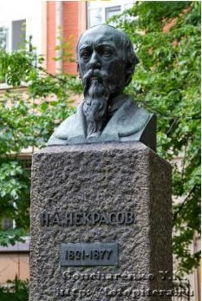 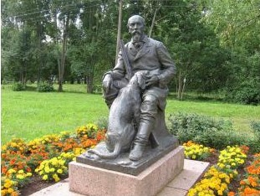

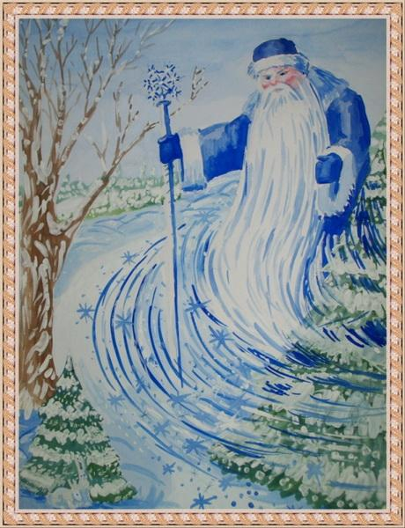

**«Мороз, красный нос» (отрывок)**

Не ветер бушует над бором,  
Не с гор побежали ручьи,  
Мороз-воевода дозором  
Обходит владенья свои.

Глядит — хорошо ли метели  
Лесные тропы занесли,  
И нет ли где трещины, щели,  
И нет ли где голой земли?

Пушисты ли сосен вершины,  
Красив ли узор на дубах?  
И крепко ли скованы льдины  
В великих и малых водах?

Идёт — по деревьям шагает,  
Трещит по замёрзлой воде,  
И яркое солнце играет  
В косматой его бороде….

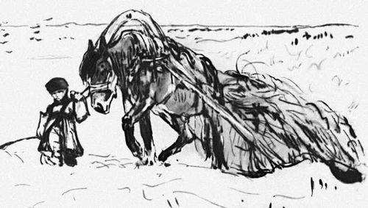

**«Крестьянские дети» (отрывок)**

Однажды, в студеную зимнюю пору  
Я из лесу вышел; был сильный мороз.

Гляжу, поднимается медленно в гору  
Лошадка, везущая хворосту воз.  
И шествуя важно, в спокойствии чинном,  
Лошадку ведет под уздцы мужичок  
В больших сапогах, в полушубке овчинном,  
В больших рукавицах... а сам с ноготок!  
«Здорово, парнище!» — Ступай себе мимо!  
«Уж больно ты грозен, как я погляжу!  
Откуда дровишки?» — Из лесу, вестимо;  
Отец, слышишь, рубит, а я отвожу.  
(В лесу раздавался топор дровосека.) —  
«А что, у отца-то большая семья?»  
— Семья-то большая, да два человека  
Всего мужиков-то: отец мой да я... —  
«Так вон оно что! А как звать тебя?»  
— Власом. —  
«А кой тебе годик?» — Шестой миновал...  
Ну, мертвая! — крикнул малюточка басом,  
Рванул под уздцы и быстрей зашагал.

**Произведения Н.А. Некрасова**

